Расписание уроков для 4 класса на 12.05.20
Классный руководитель: Красюк Л. А.
День недели | № п/п | Расписание уроков | Материал урока | Примечание
Вторник 12.05.2020 | 1. | Математика | Нумерация  Пояснения к выполнению заданий.  1. Прочитать справочный материал «Счет предметов» (на аудиофайл)  2. №.23 (с.88 письменно)  Д/з. с. 88 № 29 | Выполненные задания вы можете направить на номер в WhatsApp: 928-101-68-56 или эл.почту – lyubow.krasyuck @yandex.ru
 | 2. | Русский язык | Предложение и словосочетание  Пояснения к выполнению заданий.  1.Упр.261 (с.124 устно по вопросам и заданиям упражнения).  2. Упр.263 (с124 письменно).  Д./з.: Составить 5 предложений на тему «Герои- ветераны» | Выполненные задания вы можете направить на номер в WhatsApp: 928-101-68-56 или эл.почту – lyubow.krasyuck @yandex.ru
 | 4 | Физкультура | Выполнять упражнения самостоятельно, ежедневно в течение недели. Каждое упражнение 8-10 раз  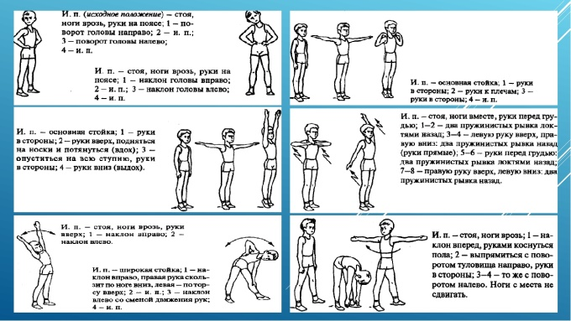 | Выполненные задания вы можете направить на номер в WhatsApp: 89281231406;  или эл.почту - dmitry.aks.1@yandex.ru
 | 3 | Немецкий язык | Подготовить проект на тему  «Мой любимый сказочный герой»  «MeinLieblingsmȁrchenheld»  Оформить красочно на альбомном листе или лист формата А4, электронный вариант (у кого есть такая возможность). Нарисовать, сделать аппликацию, найти соответствующий рисунок, написать 3-4 предложения о своем любимом герое (смотри в словаре, учебнике).Проявите свой талант и фантазию!  Желаюуспеха!  MeinLieblingsmȁrchenheld  MeinLieblingmȁrchenheldist… .  …. .  … .  … . | Выполненные проекты прислать учителю на номер 9081749377 в WhatsApp, на адрес электронной почты  fomicheva161@mail.ru .

